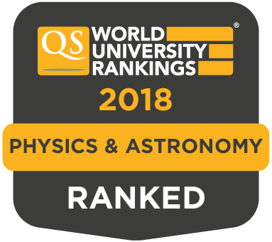
Ime Priimek
Univerza v Mariboru | University of Maribor
Fakulteta za naravoslovje in matematiko
Faculty of Natural Sciences and Mathematics
Koroška cesta 160, 2000 Maribor, Slovenija
T: +386 2 229 38 44
E: ime.priimek@um.si, www.fnm.um.si

